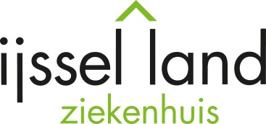 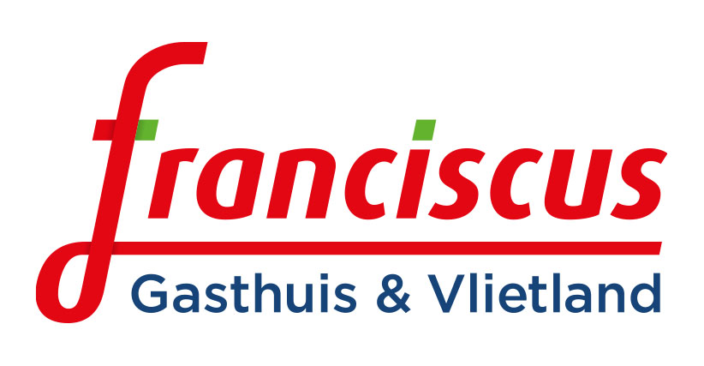[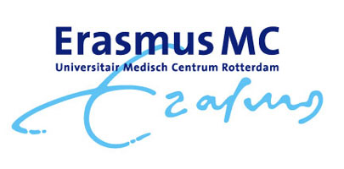](http://www.google.nl/url?sa=i&rct=j&q=&esrc=s&frm=1&source=images&cd=&cad=rja&uact=8&ved=0CAcQjRxqFQoTCNCf2Inv-8cCFUNcFAod4nAICQ&url=http://www.mysafeskin.nl/Erasmus-MC-start-enquete-KEN-UW-HUID-sp-44.html&psig=AFQjCNESIMCiD1njt91sp5UQMbqfMfhDrg&ust=1442503665396865)

**UITNODIGING REGIONALE MAMMA ONCOLOGY NASCHOLING**

Geachte collega,

Graag nodig ik u uit voor de regionale mamma oncology nascholingsavond.

Deze bijeenkomst is mogelijk gemaakt in samenwerking met Roche en Pfizer.

Datum: **Woensdag 20 september 2017**

Ontvangst: **18.00 uur**

Plaats: Brasserie Waalhaven, Malpensabaan 3, 3045 AL Rotterdam

**Programma**

18.00 uur Ontvangst en registratie

*Met broodjesbuffet*

De nascholing bestaat uit 2 delen: 3 wetenschappelijke presentaties en een wrap-up

18.30 uur 1. Radiotherapie van de oksel

*Dr. G. Verduyn, radiotherapeut-oncoloog Erasmus MC*

19:15 uur 2. PET-scan bij mammacarcinoom

*Dr. S. Abdul Fatah, nucleair geneeskundige Franciscus locatie Vlietland*

20.00 uur 3. Hyperbare zuurstoftherapie bij mammacarcinoom

*Mw. M. van Roosendaal, Instituut voor Hyperbare Geneeskunde*

20.45 uur Wrap up medisch inhoudelijke presentaties

21.00 uur Afsluiting

Voor deze avond wordt accreditatie aangevraagd.

Met vriendelijke groet,

Quirine van Rossum-Schornagel

Internist-oncoloog Franciscus locatie Vlietland

In verband met de catering (en eventuele dieetwensen) graag zo spoedig mogelijk bericht over uw aan- of afwezigheid naar Jacqueline van der Ploeg: [j.vanderploeg@franciscus.nl](mailto:j.vanderploeg@franciscus.nl)